**공항 네트워크의 붕괴 파급효과와 노선운항 중단 전략에 대한 탐색적 연구: 복잡네트워크 관점으로**

**김진성**

**이성우**

**조민석**

1. **서론**

“어느 항공 노선의 운항을 중단시켜야 하는가” COVID19 초기 항공산업의 의사결정자는 혼란에 빠졌다. 이러한 이유는 단순히 문제가 있는 하나의 노선을 운항 중단하는 것이 아닌, 쓰나미처럼 여러 노선에서 밀려오는 위험요소를 막아야하기 때문이다. 이러한 예상하기 힘들고, 파급효과를 불러오는 위험요소에 대응하고 회복탄력성을 가지기 위해, 복잡 네트워크관점의 위기관리 전략이 요구되고 있다. 복잡 네트워크관점에서는, 각 개체는 서로 간의 관계를 가지고 있으며, 아주 작은 위험이 전체의 큰 위험을 만들 수 있으며, 마찬가지로 각 지역의 위험의 공항 네트워크 전체에 다양한 위험요소로 작용할 수 있다. 이러한 위험은 최근 COVID 19 뿐만이 아니며, 지속적으로 존재해왔다. 예를 들어, 2021년 1월, 호주의 대형 산불로, 호주의 멜버른, 켄버라 공항이 운영중지 되었으며, 이 여파로 호주 노선을 주 수익으로 동남아의 항공사는 대체 수익 노선을 찾지 못해, 운영효율이 떨어졌으며, 마찬가지로 동남아의 주요 공항의 운영효율이 떨어졌다. 따라서, 우리나라 공항의 초기 위기 대응 전략 또한 복잡 네트워크 관점에서 이루어질 필요가 있으며, 이를 통해 국내 공항의 위험에 대한 취약성을 파악하고, 초기 대응 전략 중 하나인 노선운항중단 전략의 방향성을 연구할 필요가 있다.

본연구의 목적은 복잡네트워크관점에서, 공항 네트워크 구조가 우리나라 각 공항의 취약성(Vulnerability)에 어떠한 영향을 미치는 지 분석하고, 또한 어떻게 노선운항 전략을 통해 공항 네트워크의 위험 파급효과를 대응할 수 있는지 탐색하려 한다.

본 연구의 공헌은 다음과 같다. 첫번째 기존의 공항 네트워크 연구에서 확장하여, 각 공항들의 위험이 전파되는지, 위험에 회복하는지에 대하여, 장기적인 관점에서 연구였다. 다음으로 공항네트워크관점에서, 기존 항공산업의 위기관리의 확장된 연구를 진행하였다. 본 연구에서는 행위자 기반 모델을 통해, 국내 공항 네트워크의 붕괴 파급효과를 모델링하고, 의사결정자의 “노선운항중단” 전략이 공항의 각 취약성에 어떠한 영향을 미치는 지 증명한다. 마지막으로, 공항의 붕괴 전파 확률, 공항 회복 확률, 노선운항중단 확률, 노선운항중단 지속 확률, 네트워크 구조 특징의 상호작용이 각 공항의 취약성에 어떠한 영향을 미치는지 보여주었다.

1. **연구의 방법**

본 연구의 데이터는 항공포털의 항공통계를 활용하여, 2017부터 2019년까지 국내 공항 네트워크의 데이터를 만들 예정이다.

이러한 데이터를 활용하여 행위자 기반 모형을 통해, 붕괴의 파급효과를 시뮬레이션하려 한다. 이러한 행위자 기반 모형은 미시적 토대로부터 발생하는 거시적 패턴(Emergent macro pattern)을 분석하기 위해 제안된 시뮬레이션 기반의 상향식(Bottom-up) 계산 모형이다. 이러한 모형에서, 붕괴 전파 확률, 공항 회복 확률, 노선운항중단 확률, 노선운항 지속 확률의 변화를 통해, 우리나라 각 공항의 취약성에 대해 측정하려 한다. 마지막으로

붕괴의 파급효과, 노선운항 중단 전략, 네트워크의 구조가 공항의 취약성의 어떠한 영향을 미치는지 회귀분석을 사용하여 증명하려 한다.

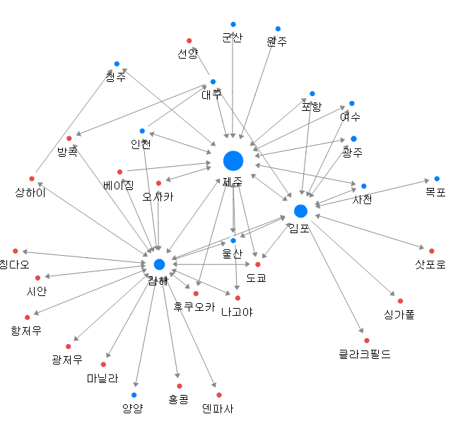

<그림 > 우리나라의 공항 네트워크 예시

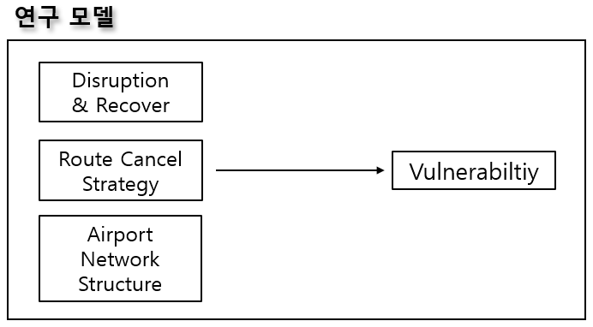

그림 연구모델